Lunes
06
de Septiembre

Preescolar
Educación Socioemocional

Mis emociones

Aprendizaje esperado: Reconoce y nombra situaciones que le generan alegría, seguridad, tristeza, miedo o enojo y expresa lo que siente.

Énfasis: Reconoce situaciones que le generan alegría y miedo.

¿Qué vamos a aprender?

Reconocerás situaciones que te generan alegría y miedo.

Pide a tu mamá, papá o algún adulto que te acompañe en casa que te apoyen a desarrollar las actividades y a escribir las ideas que te surjan durante esta sesión.

¿Qué hacemos?

¿Cómo estás hoy? ¿Cómo te ha ido en la escuela? ¿Muchas emociones juntas?

Eso le paso a Rosario, una maestra de preescolar 3 ella menciona que un día antes estaba muy alegre y emocionada porque quería conocer a mis alumnos, preparé mi ropa y algunos materiales que quería mostrarles, todo iba bien, pero por la noche empecé a sentir nervios y después miedo.

Y le dio miedo porque “son varias cosas las que me causaban miedo; no conocía a mis alumnos, ni mi nuevo salón ¿Sabes? cada año cambiamos de salón, tenía mucho tiempo que no iba a la escuela, además del miedo a contagiarnos”.

¿Cómo se siente? Rosario dice que se siente más tranquila, porque pasaron cosas que la pusieron muy alegre.

Llegué a mi salón, estaba muy limpio y organizado, después llegaron mis alumnas y alumnos; son tan tiernos, nos divertimos mucho jugando y aprendiendo, fue ahí cuando mi miedo desapareció, me sentí segura y confiada en que, siguiendo las medidas de higiene y sana distancia, todo estaría bien.

Fue una gran experiencia, pero y tú, ¿Cómo te sentiste en tus primeros días de escuela?

En el siguiente video escucha lo que comenta Leonardo y Alexa.

- Leonardo.
https://365sep-my.sharepoint.com/:v:/g/personal/evelyn_sanchez_nube_sep_gob_mx/EbuT6X9GBuBBs38MzjbP61EBsqvMUap0QSmP0VwWcRjiKg?e=q4cQmg

- Alexa.
https://365sep-my.sharepoint.com/:v:/g/personal/evelyn_sanchez_nube_sep_gob_mx/ETSNiHJcG49Lt7ngTPBNetwBCk7lWx7lAGI3snz8sMFXsQ?e=4GoBOf

Es momento de pedirle apoyo al adulto que te acompaña, pídele que te lean el cuento que se titula, El monstruo de colores va al Cole, de Ana Llenas. Ponte muy cómoda o cómodo para escuchar la lectura.

El monstruo de colores va al Cole,
de Ana Llenas.

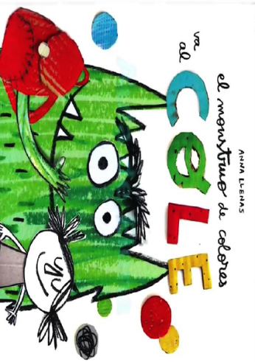

¡Hola, monstruo! Tengo que decirte una cosita hoy es tu primer día de cole y esta es tu clase, ¿Dónde te has metido? Te presento a tus compañeros.

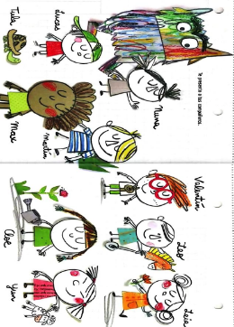

Por la mañana tenemos clase de música ¡Qué bien lo haces!
Lástima que desafines un poquito, después teresa nos cuenta un cuento
Monstruo, veo que te gustan mucho los cuentos. ¡Está claro!

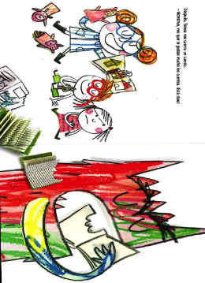

Más tarde salimos al patio, el monstruo descubre el columpio.
Eh, ¡Monstruo! ¿Y nosotros qué?

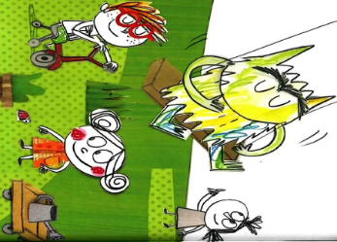

Antes de comer, nos lavamos las manos y hacemos pipi.
¿Qué haces, Monstruo? No, ¡Eso no!
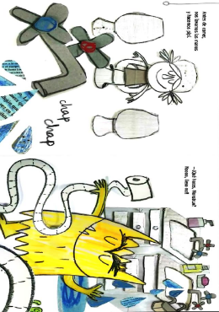

Se acaba la mañana y tenemos hambre, menos mal que es la hora de comer, ira Monstruo, ¡Sopa y croquetas! ¡no! ¡con la comida no se juega!
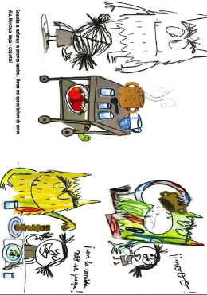

Con la barriga llena, el Monstruo se cuela en la clase de los pequeños, que están durmiendo una siesta. Bueno, dormían, grrr, grrr, caramba, ¡cómo ronca!
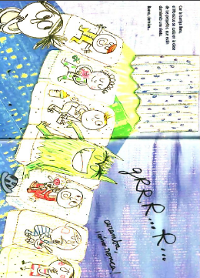

Por la tarde vamos al gimnasio para hacer un poco de ejercicio. ¡Es genial saltar encima del Monstruo!

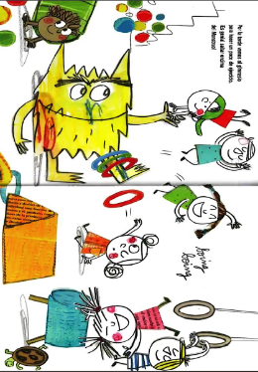

Acabamos el día en clase de pintura. ¡Tenemos el mejor modelo! El Monstruo cambia de color, ¡es tan divertido!

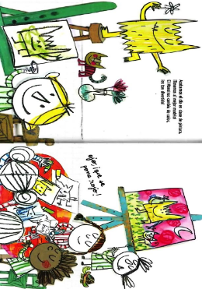

Es hora de decir adiós, nos vienen a buscar, ha sido un gran día.
¡Adiós, Teresa!
¡Hasta mañana!
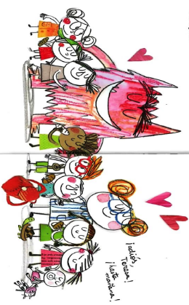
Esto del cole no está mal.
¿Volveremos mañana?
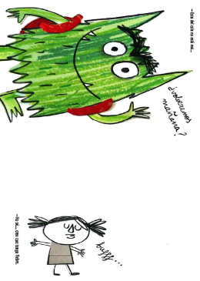

No sé, creo que tengo fiebre.

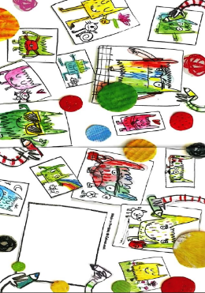
Fin

Observaste que el monstruo fue cambiando de colores en las actividades que hizo en la escuela. El monstruo fue cambiando de colores porque, como Rosario, experimentó diversas emociones. Recuérdalas.

Para recordarlo puedes utilizar la silueta del monstruo de colores, ¿Cómo crees que se siente? ¡Tiene muchos colores en el cuerpo!

Quiere decir que sus emociones, al igual que Rosario en el primer día de escuela, eran muchas y se sentía confundida, tal vez tenía ganas de ir a la escuela, pero también le daba miedo el primer día.

Otra de las emociones del monstruo, si esta de color negro, ¿Qué emoción siente el monstruo? Tenía miedo, y quería empacar en su mochila muchas cosas, porque creía que la escuela era un lugar peligroso. ¡Qué imaginación tiene el monstruo!

Y tú, ¿Qué hacen para no sentir miedo en la escuela? en el siguiente audio conoce el comentario Emiliano. ¿Qué otra emoción experimentó el monstruo?

¡El monstruo se puso verde! Esto quiere decir que se sentía tranquilo, recuerda que el monstruo descansó junto a las niñas y niños más pequeños.

Platica con algún familiar, ¿Quién te hace sentir tranquilidad en la escuela?

Tu compañera Aurora comenta: En la escuela trato de sentirme tranquila y respiro y hago el cuerpo de montaña [levanta las manos para respirar y exhala.

Observa qué otra emoción experimentó el monstruo de colores. Recuerdas que el monstruo se puso de color amarillo cuando escuchó el cuento, jugó en los columpios, se lavó las manos, comió, fue al gimnasio y pintó.

Realizar esas actividades lo hizo sentir alegre. A ti, ¿Qué te causa alegría en la escuela?

Tu compañera Vanesa, comenta que: Lo que me hace sentir alegre en la escuela es que mis maestras sean amables conmigo, que no me regañen y jugar con mis compañeros y que me quieran.

El monstruo de colores sintió una emoción más, se puso de ese color cuando se despidió de sus amigas, amigos y maestra. ¿De qué emoción crees que se trate?

Sin duda el monstruo de colores conoció a algunos de sus nuevos amigos, amigas y maestra. Descubrió que la escuela es un lugar seguro, donde no sólo se aprende, también se divierte.

¿Sólo se pueden sentir estas emociones en la escuela?

No, las emociones las puedes sentir en cualquier momento o en diferentes situaciones y ¿Cómo las identificas?

Existe una historia que te puede ayudar a identificar algunas de las emociones.

Se llama: ALGO DENTRO DE MI

Algo dentro de mí, se hace muy grande, cuando como helado y juego con mis amigos, eso se llama: Felicidad.

Algo dentro de mí se hace muy pequeño, cuando mis papás me regañan o cuando se van al trabajo, eso se llama: Tristeza.

Algo dentro de mí se sentía muy caliente, cuando mi hermano me quita los juguetes, eso se llama: Enfado, pero hablando con el ya podemos estar bien.

Algo dentro de mí se siente muy muy frio, cuando es de noche y veo a la ventana, eso se llama: Miedo.

Todo eso está dentro de mí y son mis sentimientos.
Fuente: https://www.youtube.com/watch?v=VHtzqeKePOI

También hay otras emociones, como el enojo y la tristeza.

A lo largo de las sesiones de Aprende en casa, iras reconociendo algunas situaciones, personas, objetos y lugares que te generan diferentes emociones.

El Reto de Hoy:

Puedes compartir con el adulto que te acompaña algunas situaciones que te generan alegría y miedo en este regreso a clases, además, es muy importante que hables también con tu maestra o maestro.

Si te es posible consulta otros libros y comenta el tema de hoy con tu familia.

¡Buen trabajo!

Gracias por tu esfuerzo.

Para saber más:
Lecturas

https://www.conaliteg.sep.gob.mx/

